GLASBENA IN LIKOVNA UMETNOST

ZAPIS V ZVEZEK
PESEM IMA RITEM
Ritem v glasbi nastaja s petjem ali z igranjem različno dolgih tonov.
Ritem zapišemo z različnimi notami, ki imajo različna trajanja.

Poskusi rešiti nalogi v delovnem zvezku na strani 32.
Pošiljam tudi rešitev 1. naloge.
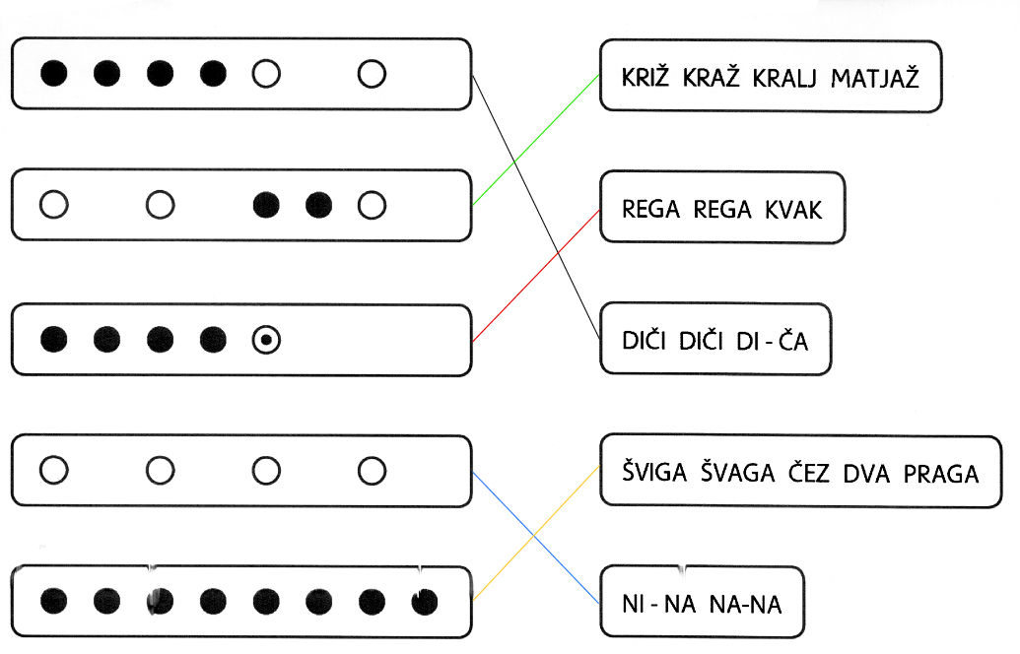

LIKOVNA UMETNOST
Ilustriraj dogodek iz tvoje najljubše knjige, pravljice... uporabiš lahko katerekoli likovne materiale, ki jih imaš doma- barvice, flomasterje, vodenke, tempere...

